Universidad Mariano Gálvez

Ingeniería En Sistemas

Introducción a los sistemas de computo

Ingeniero: Nery Alvizures



Javier Andrés Campo Juárez

30/05/2025

**Índice**

I. Índice………………………………………….

II. Introducción…………………………………..

III. Página TECH_JC…………………………….

**Introducción**

En este proyecto veremos la creación de una página de reparación de teléfonos, computadoras, consolas y mantenimiento de mas dispositivos. Veremos que fue lo que se agrego a cada pagina y como fue mi experiencia al realizarla.

**Pagina TECH_JC**

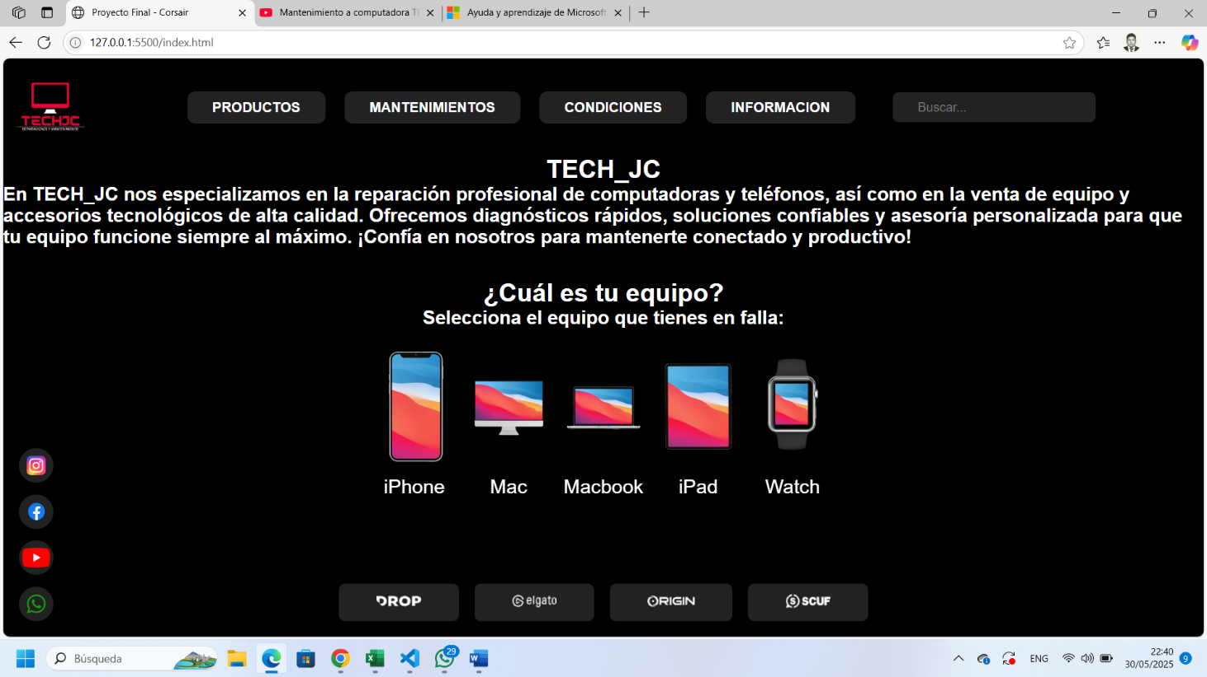

**En la pagina principal utilice lo que es menú en el cual tengo los distintos puntos a los cuales mandara la pagina principal, los cuales a su vez tienen un submenú con mas opciones:**

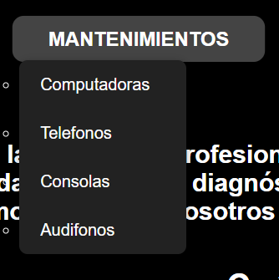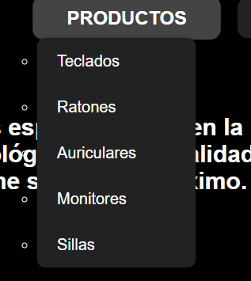

**Con estos sub menús podemos ir a la compra de distintos productos y así a su vez a los mantenimientos de computadoras etc.**

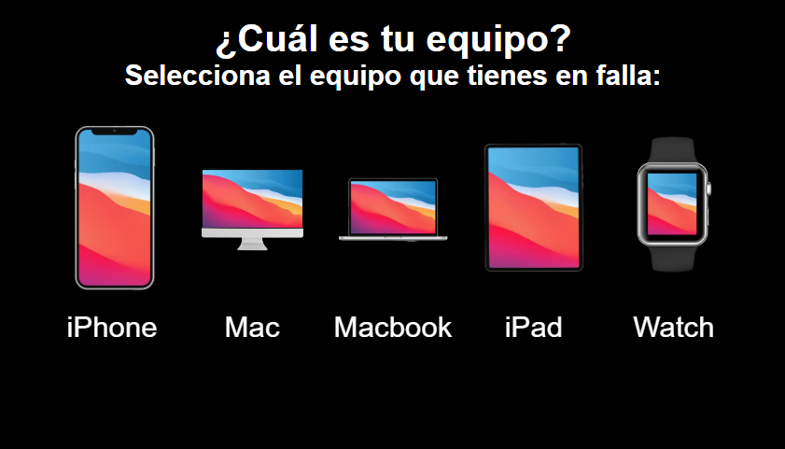

**Utilice botones con imágenes para poder seleccionar el equipo que tiene la falla en todos los botones use transform: scale para poder darle efecto de expansión al pasar el mouse sobre ellos.**

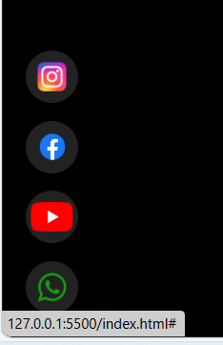

**Puse las redes sociales en botones con imágenes para que así puedan llegar a las distintas paginas de contacto.**



**También puse los patrocinadores de la pagina**

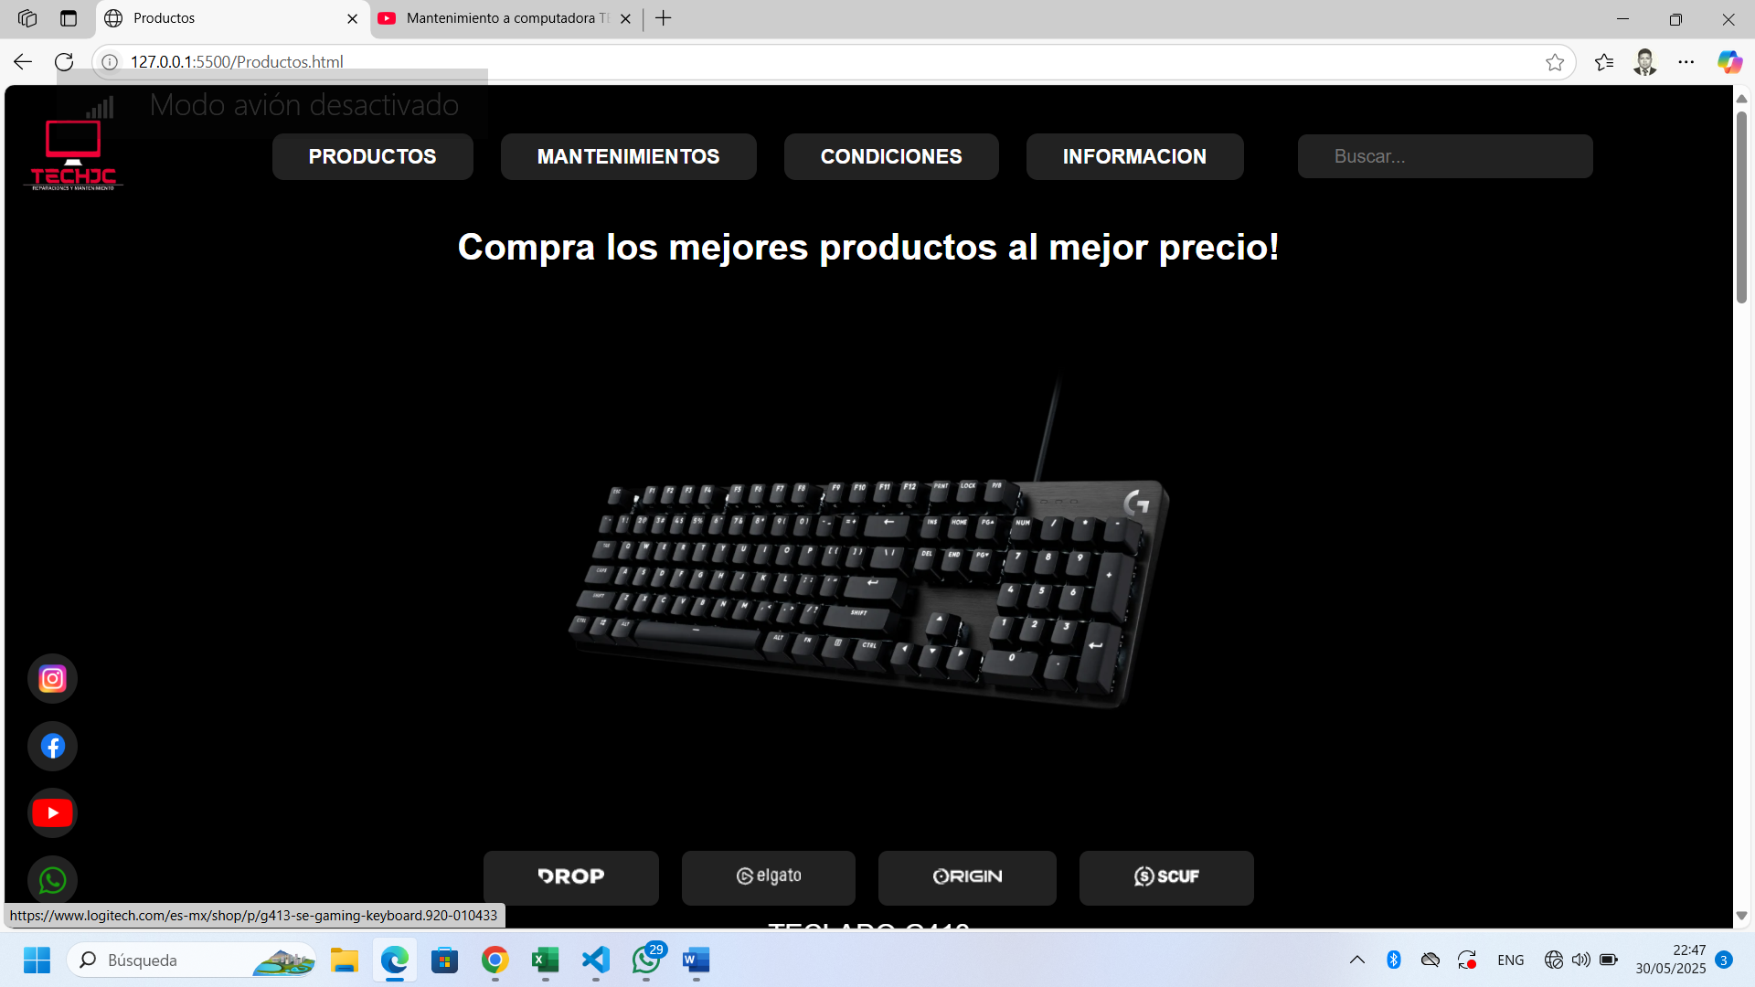

**En la página de productos puse imágenes con cada uno de los productos los cuales vendemos y pueden llegar directo al link de compra dándoles click.**

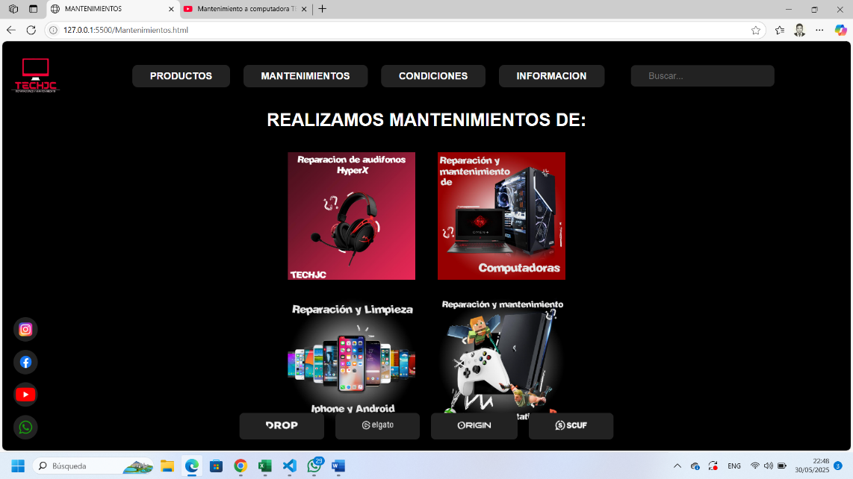

**En la pagina de mantenimientos puse imágenes hechas con Photoshop las cuales llevan a miniaturas de unos videos posteados en mi Instagram donde les hago mantenimiento a los distintos dispositivos.**

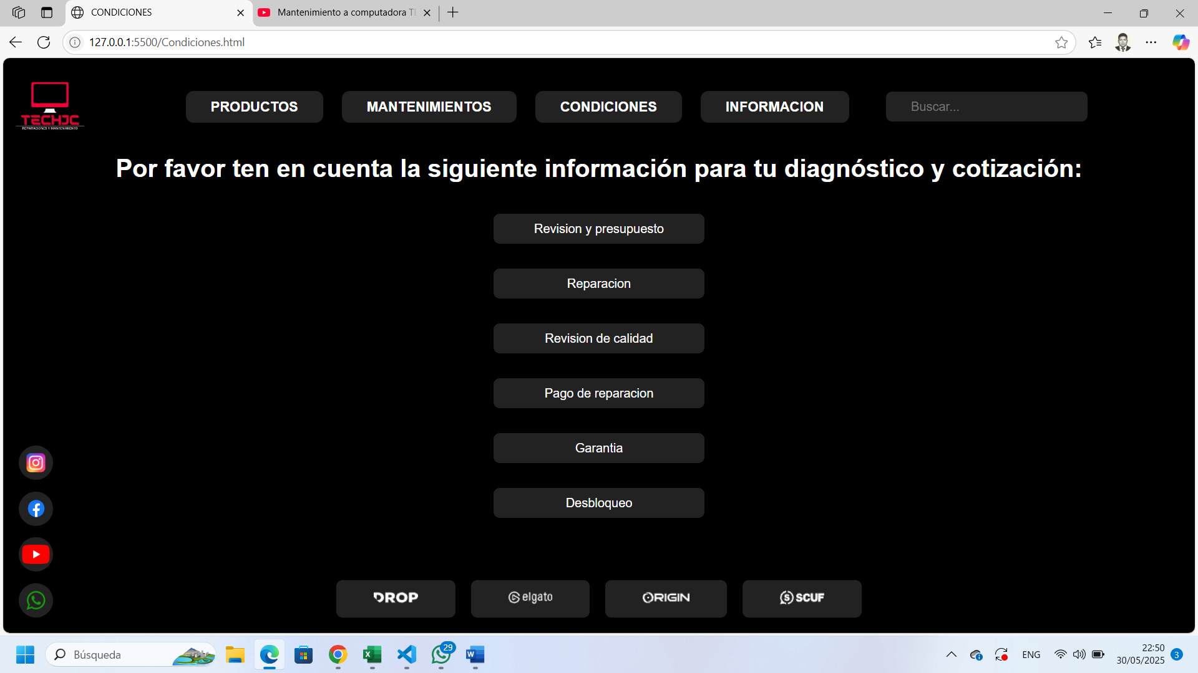

**En la pagina de condiciones puse las puse las condiciones de la pagina para que supieran que tenían que tener en cuenta a la hora de realizar los servicios con nosotros.**

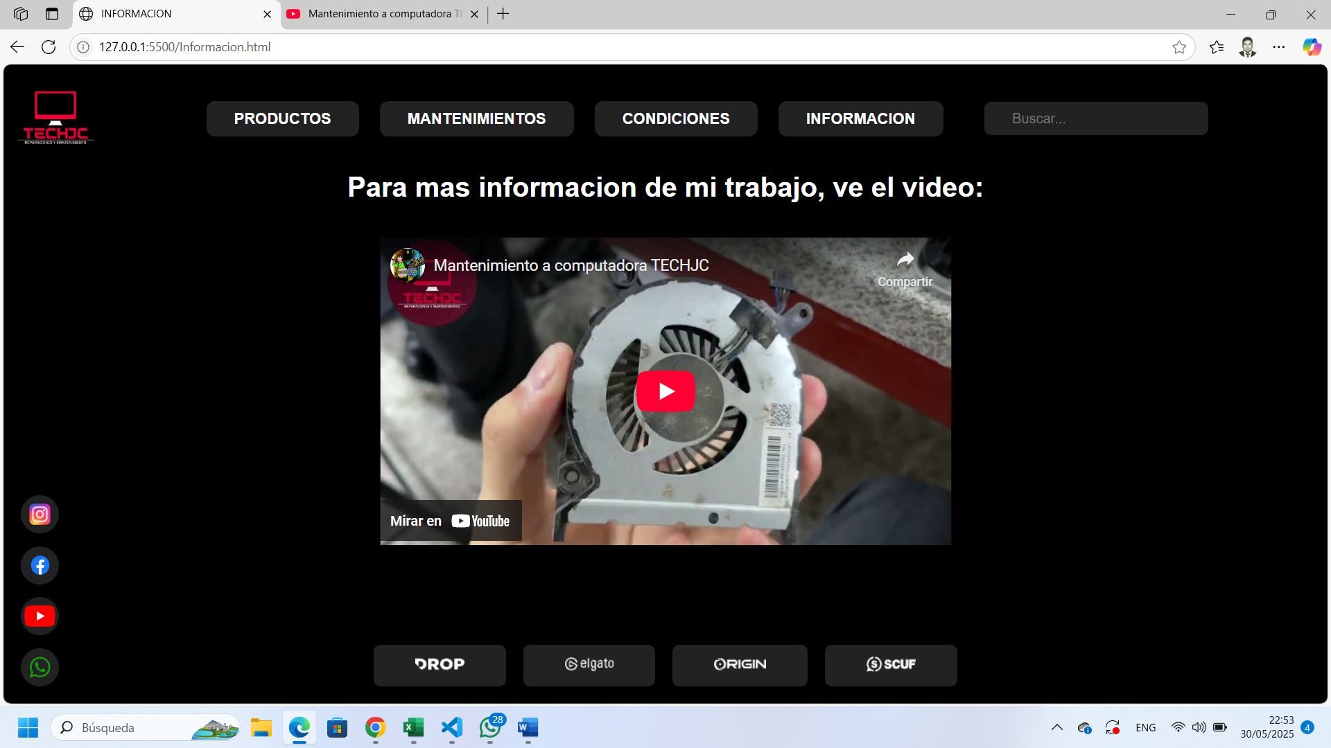

**Y en información un video en el cual realizo mantenimiento a una computadora para que vean lo profesional que es el servicio.**

**La verdad realizar la pagina me tuvo varias complicaciones ya que al momento de realizarla había cosas que no sabía que se podían utilizar y tuve que investigar para poder realizar más fácil las distintas funciones de la página.**